再興中學102學年度家長職涯經驗分享
七年平班主講人: 談虎先生
這次邀請到七平學生談宥婕的爸爸──談虎先生，為我們講述有關法律領域，談爸爸從事法律相關工作多年，過去曾擔任法官後轉律師，法律人出路甚廣，但須經過國家考試、受訓實習、實務演練等，豐厚的法律素養使同學們都藉此獲得了寶貴的知識。
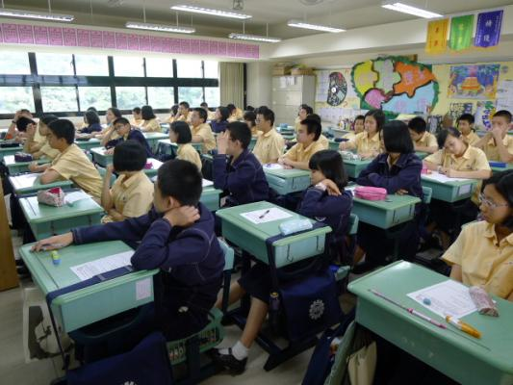 | 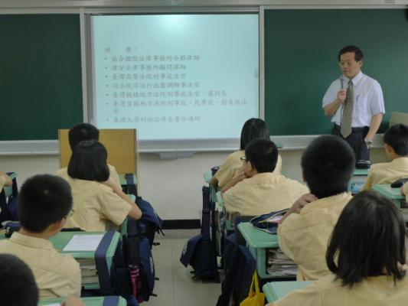
同學們認真聆聽談爸爸的專業解說 | 談爸爸為我們分享他透過工作得到的收穫
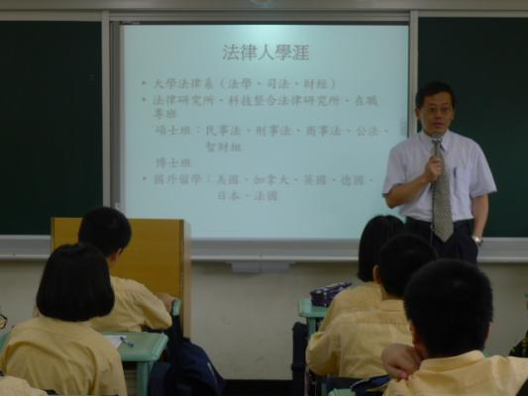 | 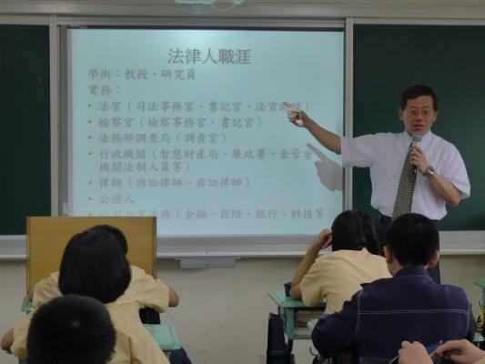
談爸爸介紹法律系未來出路 | 同學們對此領域深感興趣

